**§quantum capacitance**

Quantum capacitance = $\frac{dq}{dμ }$, $μ$:electrochemical potential

electrochemical potential == fermi level difference

<e.g> in p-n junction, it is "built in potential" , (difference of $E_{f}$ of both sides)

but the $E_{f}$ is continuous.

**§RPA : random phase approximation**

electric potential $V\left(r\right)=V_{ext}\left(r\right)+V_{sc}(r)$

external perturbing potential $V_{ext}(r)$ oscillate at a single frequency *ω*

screening potential $V_{sc}(r)$

The contribution to the [dielectric function](https://en.wikipedia.org/wiki/Dielectric_function) from the total electric potential is assumed to *average out*, so that only the potential at wave vector k contributes. This is what is meant by the random phase approximation.

correctly predicts a number of properties of the electron gas, including [plasmons](https://en.wikipedia.org/wiki/Plasmon)

**§Debye length**

描述[電漿體](https://zh.wikipedia.org/wiki/%E7%AD%89%E7%A6%BB%E5%AD%90%E4%BD%93)中電荷的作用尺度的物理量，反映了電漿體中一個重要的特性——電荷屏蔽效應。當所討論的尺度大於德拜長度時，可以將電漿體看作是整體電中性的，反之，則是帶有電荷的。

德拜長度定義為： $λ_{D}={\left(\frac{ϵ_{0}k_{B}T}{n_{0}e^{2}}\right)}^{\frac{1}{2}}≒0.69{\left(\frac{T}{n_{0}}\right)}^{\frac{1}{2}}$

當電漿體中只存在電子和離子時，設電子、離子的平均數密度為 $n_{0}$，在r=0處放一個電荷量為q的檢驗電荷，所產生的勢為 $ϕ$。由於電子在這個勢場中的分布遵循[玻爾茲曼分布](https://zh.wikipedia.org/wiki/%E7%8E%BB%E5%B0%94%E5%85%B9%E6%9B%BC%E5%88%86%E5%B8%83) $n_{e}=n_{0}\exp\left(\frac{eϕ}{k_{B}T}\right)$，空間的電荷密度{\displaystyle \rho _{e}\approx -en_{0}(e\varphi /k_{B}T)+q\delta (r)}，由於{\displaystyle \nabla ^{2}\varphi =-4\pi (\rho _{e}-n_{0})}，則有[泊松方程](https://zh.wikipedia.org/wiki/%E6%B3%8A%E6%9D%BE%E6%96%B9%E7%A8%8B)：

{\displaystyle \nabla ^{2}\varphi -{\frac {1}{\lambda _{D}^{2}}}\varphi =-4\pi q\delta (r)}方程的解為 {\displaystyle \varphi ={\frac {q}{r}}\exp(-r/\lambda _{D})}，因此德拜長度可以視為庫侖勢衰減的特徵長度。

**§Basal plane of graphite**

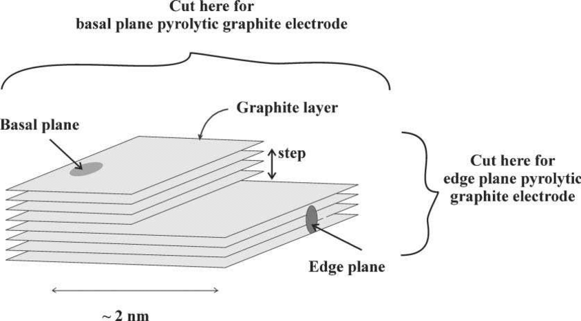

**§self-consistent field (SCF) method**

是[量子力學](https://zh.wikipedia.org/wiki/%E9%87%8F%E5%AD%90%E5%8A%9B%E5%AD%A6)中[疊代](https://zh.wikipedia.org/wiki/%E8%BF%AD%E4%BB%A3)求解多粒子系統[薛丁格方程](https://zh.wikipedia.org/wiki/%E8%96%9B%E5%AE%9A%E8%B0%94%E6%96%B9%E7%A8%8B)的基本方法。